Vorgelegt von: | Eric Rutz
 | Markstraße 19 A
 | 13409 Berlin
 | ericrutz780@outlook.de
Studiengang: | Data Science & Business Analytics
 | 6 Semester
 | 190293
Erstgutachter: | Prof. Marcel Hebing
Ort und Datum: | Berlin, 13.06.2026

Hausarbeit
Unterscheiden sich Retourenraten signifikant zwischen Produktkategorien?
Digital Business University for Applied Science
Data Science & Business Analytics
ADS41 – ADS-04: Machine Learning
Prof. Marcel Hebing
WS 2026

Inhaltsverzeichnis
Zusammenfassung 2
Einleitung 2
Daten und Methoden 3
Datenerhebung 3
Definieren der Zielvariablen und Modellierungsstrategie 4
Ergebnisse 5
Analyse von Recall und Präzision 5
Diskussion 7
Literaturverzeichnis 9

Zusammenfassung

Retouren stellen im Onlinehandel eine der zentralen logistischen und finanziellen Herausforderungen dar. Die massenhafte Akkumulation von Rücksendungen verursacht hohe Transport- und Bearbeitungskosten sowie erhebliche Wertverluste der Waren.
Anhand eines E-Commerce-Transaktionsdatensatzes („Superstore“) ermitteln wir die wesentlichen Prädiktoren des Retourenverhaltens und vergleichen verschiedene Machine-Learning-Ansätze zur Vorhersage des Retourenrisikos auf Produktebene. Im Zuge der explorativen Datenanalyse wurde aufgrund einer stark ausgeprägten Zero-Inflation der stetigen Retourenhäufigkeit der ursprüngliche Regressionsansatz verworfen und ein binärer Klassifikationsansatz gewählt. Es wurden vier Algorithmen (Logistische Regression, Entscheidungsbaum, XGBoost und K-Nearest-Neighbors) mittels Hyperparameter-Optimierung und einer 10-fachen Crossvalidierung trainiert.
Die Ergebnisse zeigen, dass baumbasierte Modelle und KNN zwar eine hohe Gesamtgenauigkeit (Accuracy) von bis zu 95,0 % erzielen, das starke Klassen-Ungleichgewicht jedoch zu Leistungsmängeln beim Recall führt. Auf Basis der Modellvorhersagen wurde ein Risikosystem entwickelt, das die Top-10-Produkte mit der höchsten Retourenwahrscheinlichkeit identifiziert, um operative Handlungsempfehlungen für das Shop-Management bereitzustellen

Einleitung

Die Verfügbarkeit und das Wachstum von digitalen Vertriebskanälen haben den E-Commerce zu einem wesentlichen Treiber des globalen Handels gemacht. Die Möglichkeit der Rückgabe fördert zwar den Verkauf, verursacht aber gleichzeitig hohe Kosten und Mehraufwand für den Handel. Eine empirische Untersuchung der OECD (2015) verdeutlicht diesen ökonomischen Druck. Teure Garantien und Rücksendekosten verursachen für 42 % aller untersuchten Unternehmen spürbare Probleme, wobei diese für 19 % sogar als schwerwiegend (Major problem) eingestuft werden (siehe Abbildung 1).

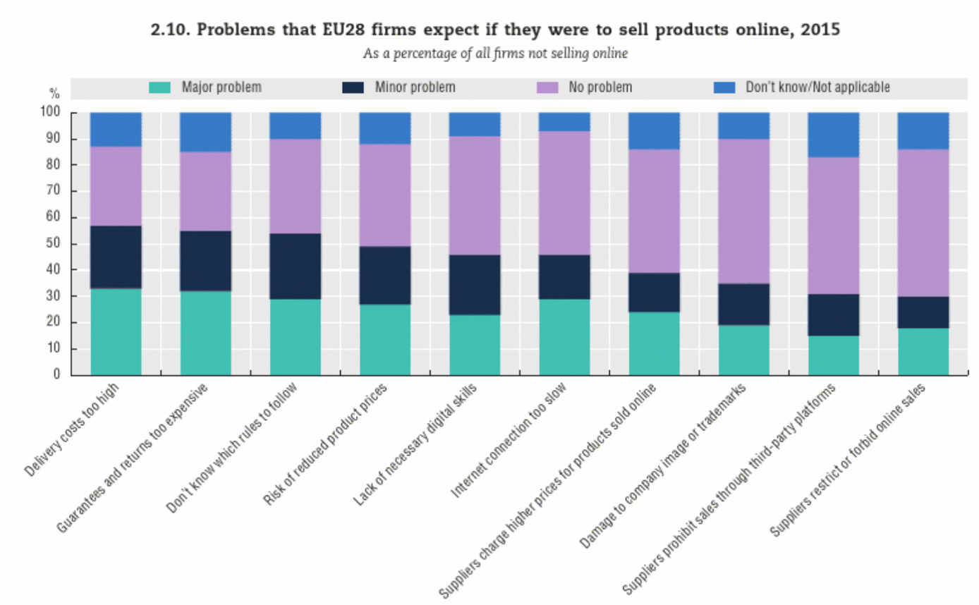
Abbildung 1: Problems that EU28 firms expect if they were to sell products online
(Datenquelle https://doi.org/10.1787/888933922937)

Um diesen Kostenstrukturen präventiv entgegenzuwirken, ist eine präzise Identifikation von risikobehafteten Transaktionen und Artikeln erforderlich. Die vorliegende Arbeit nutzt Methoden des Machine-Learnings, um Muster im Konsumentenverhalten aufzudecken. Das primäre Ziel der Untersuchung ist die Prognose der Retourenwahrscheinlichkeit auf Artikelebene. Hieraus leitet sich die Forschungsfrage ab:

Forschungsfrage: Unterscheiden sich Retourenraten signifikant zwischen Produktkategorien?

Daten und Methoden

Datenerhebung

Als Datengrundlage dient ein E-Commerce-Transaktionsdatensatz, welcher Informationen zu Bestellungen, Produkte und Kunden enthält. Zur Vorbereitung der Analyse wurden die Verkaufstabelle und die Retourentabelle über den eindeutigen Bestellschlüssel (Order ID) zu einem konsistenten Masterfile zusammengeführt. Im Zuge der Datenbereinigung wurden fehlende Werte isoliert und kategoriale Attribute für die statistische Modellierung transformiert.

Bei der Analyse der numerischen Features wies die Variable Discount eine Besonderheit auf. Obwohl sie formal stetiger Natur ist, bilden die Datenpunkte in der Praxis eine rein diskrete Stufenstruktur ab, da Rabatte im vorliegenden Geschäftsmodell ausschließlich in festen Prozentsätzen vergeben werden. Zur Vermeidung von Modellierungsfehlern wurde Discount über ein Binning in eine kategoriale Variable mit den Ausprägungen no_discount, low_discount, medium_discount und high_discount überführt.

Definieren der Zielvariablen und Modellierungsstrategie

Für die Untersuchung wurden initial zwei alternative Zielvariablen definiert, um die Tragfähigkeit unterschiedlicher Modellierungsansätze zu prüfen:

Regressionsansatz: Eine neu generierte, stetige Variable proxy_returnrate, welche die relative Retourenhäufigkeit auf aggregierter Ebene abbilden sollte.

Klassifikationsansatz: Die binäre Variable num_returned (0 = keine Retoure, 1 = Retoure) zur diskreten Erfassung des Ereignisses.

Die explorative Analyse der Verteilungen offenbarte für die proxy_returnrate eine extreme Rechtsschiefe sowie eine massive Dominanz von Nullwerten (Zero-Inflation). Da diese Unregelmäßigkeit eine Herausforderung für klassische Regressionsmodelle darstellt, wurde der Regressionsansatz verworfen und der Klassifikationsansatz beibehalten.

Daten-Pipeline und Modelltraining

Die Transformation der Features erfolgte automatisiert über eine standardisierte Pipeline (ColumnTransformer). Numerische Variablen (Sales und Profit sowie Shipping Cost) wurden mittels StandardScaler über eine Z-Transformation standardisiert, um Verzerrungen zu verhindern. Bei den kategorialen Merkmalen wurde je nach Skalenniveau differenziert:

One Hot Encoding: Nominalskalierte Variablen ohne inhärente Rangfolge (wie sub_category und Market) wurden in separate Binärspalten zerlegt, um den Algorithmen eine distanzunabhängige Verarbeitung zu ermöglichen.

OrdinalEncoder: Für Merkmale mit einer logischen Hierarchie, wie die Variable Discount
(no_discount < low_discount < medium_discount < high_discount), wurde der OrdinalEncoder angewendet, um die zugrundeliegende Rangordnung im Modell mathematisch zu erhalten.

Für den Modellvergleich wurden vier Klassifikationsalgorithmen implementiert:

- Logistische Regression
- Entscheidungsbaum (Decision Tree)
- XGBoost
- K-Nearest-Neighbors (KNN)

Um ein Overfitting zu verhindern und die Stabilität der Parameter abzusichern, wurde für jeden Algorithmus ein Hyperparameter-Tuning wie GridSearch oder RandomizedSearch durchgeführt. Die finalen Modellversionen wurden mittels einer 10-fachen Crossvalidierung auf dem Trainingsset evaluiert und anschließend auf einem Testset (Split-Verhältnis 80:20) validiert.

Ergebnisse

Modellperformance und die „Accuracy-Falle“

Die Leistung der optimierten Modelle wurde im ersten Schritt anhand der Metrik Accuracy auf dem Trainings- und Testdatensatz gegenübergestellt (siehe Abbildung 2).
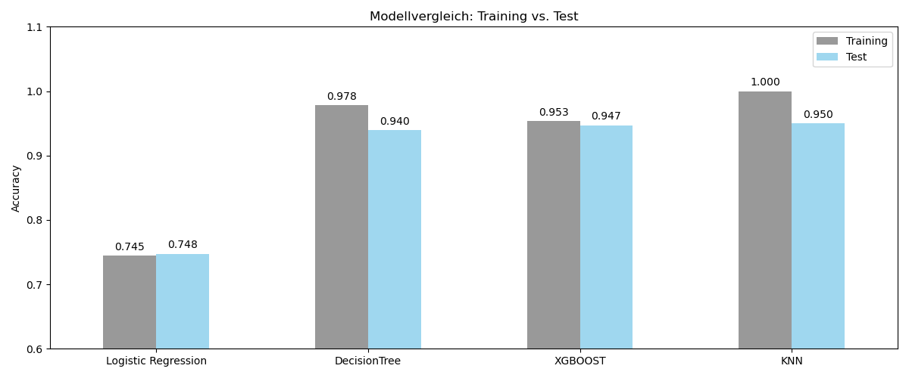
Abbildung 2: Modellvergleich: Training vs. Test (Accuracy)
Auf den ersten Blick erzielen drei der vier Modelle exzellente Ergebnisse auf dem Testset. KNN führt mit einer Accuracy von 95,0 %, dicht gefolgt von XGBoost (94,7 %) und dem Entscheidungsbaum (94,0 %). Die Logistische Regression fällt mit 74,8 % deutlich ab.
Angesichts der massiven Dominanz der negativen Klasse (Nicht-Retouren) erweist sich die reine Gesamtgenauigkeit jedoch als eine klassische „Accuracy-Falle“. Ein Modell, das pauschal jede Transaktion als „keine Retoure“ klassifiziert, erreicht mathematisch bereits eine Accuracy von rund 95 %. Zur Aufdeckung tatsächlicher Leistungsmängel hinsichtlich der Präzision und der Güte bei der Erkennung von echten Retouren ist eine Analyse über die Confusion Matrix notwendig.

Analyse von Recall und Präzision

Abbildung 3 zeigt den direkten Vergleich der Metriken Recall und Präzision für die validierten Modelle auf Basis ihrer Confusion-Matrizen.

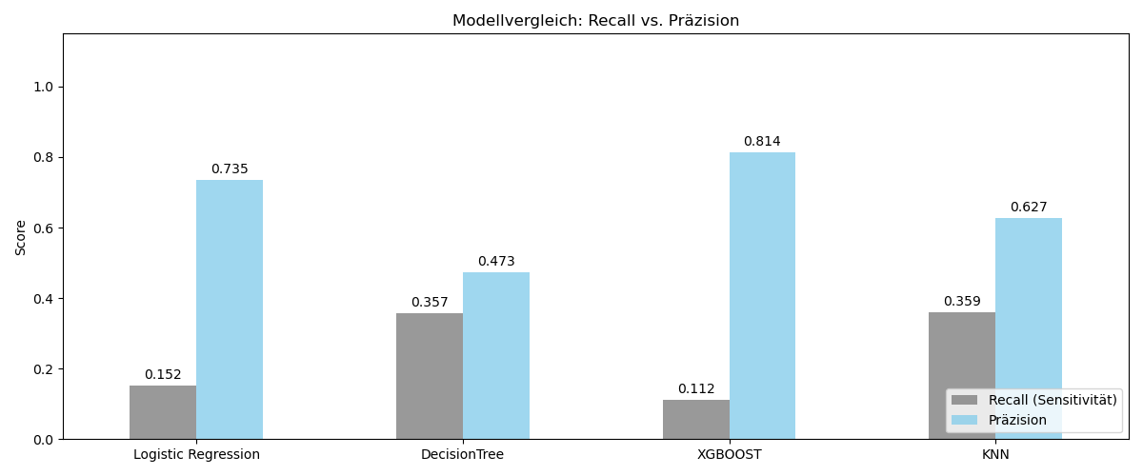
Abbildung 3: Modellvergleich: Recall vs. Präzision

Die detaillierte Betrachtung legt erhebliche Varianzen und qualitative Schwachstellen offen:

Logistische Regression: Weist zwar die schwächste Präzision (15,2 %) auf, generiert jedoch im relativen Vergleich den stabilsten Ansatz zur Detektion von Risikofällen.

XGBoost: Erreicht mit 81,4 % die mit Abstand höchste Präzision, versagt jedoch mit einem Recall von nur 11,2 % fast vollständig bei der Erkennung realer Retouren.

KNN & Entscheidungsbaum: Zeigen eine moderat ausbalancierte Struktur. KNN erzielt einen Recall von 35,9 % bei einer Präzision von 62,7 %. Der Entscheidungsbaum liefert einen Recall von 35,7 % bei einer unzureichenden Präzision von 47,3 %.

Für das operative Risikomanagement eines Online-Händlers ist der Recall die kritischere Metrik, da unentdeckte Retouren direkte Folgekosten nach sich ziehen, während fälschlicherweise prognostizierte Retouren (False Positives) lediglich eine Überprüfung auslösen.

Risiko-Analyse auf Produktebene

Durch die Aggregation der berechneten Modell-Wahrscheinlichkeiten der Logistischen Regression auf Artikelebene wurde ein Scoringsystem etabliert, welches gezielt Produkte mit einer maximalen Retouren-Sensitivität isoliert. Die nachfolgende Tabelle 1 listet die Top-10-Produkte auf, die eine prognostizierte Retourenwahrscheinlichkeit von 1,0 aufweisen und somit das höchste Risiko für den Betrieb darstellen.

Tabelle 1: Top 10 Produkte mit höchster Retourenwahrscheinlichkeit

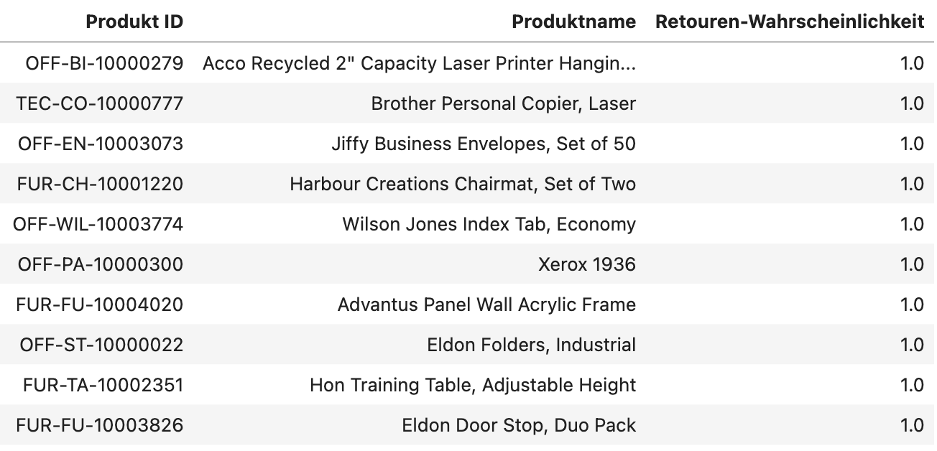

Die Konzentration dieser kritischen Werte in den Segmenten Office Supplies und Furniture (FUR) beantwortet die Forschungsfrage: Ja, die Retourenraten unterscheiden sich substantiell zwischen den Produktkategorien, wobei Bürobedarf und Einrichtungsgegenstände im vorliegenden Datensatz die höchsten Risikoprofile aufweisen

Diskussion

Methodische Herausforderungen: Zero-Inflation und Sparsity
Aus den Ergebnissen und dem Modellierungsprozess lassen sich zwei wesentliche methodische Problemstellungen ableiten. Erstens stellt die Zero-Inflated-Distribution des Targets eine mathematische Barriere dar. Durch die massive Dominanz der Nullen optimieren Standardmodelle vor allem die Mehrheitsklasse. Weil es extrem viele Nullen im Datensatz gibt, konzentrieren sich normale Modelle nur darauf und ignorieren die unregelmäßigen Retourenfälle. Zudem führen Transformationen von kategorialen Merkmalen über das One-Hot-Encoding zu einer starken Spärlichkeit innerhalb der Prädiktorenmatrix, wodurch mögliche Beziehungen zwischen den einzelnen Fällen von den Modellen übersehen werden.

Alternative Modellarchitekturen für die Forschung

Für zukünftige Untersuchungen sollten zur methodischen Optimierung Architekturen gewählt werden, die explizit für Zero-inflated data konzipiert sind. Sinnvoll erscheint hier der Einsatz von Hurdle-Modellen oder zweistufigen Mischmodellen wie ZIP (Zero-Inflated Poisson) und ZINB (Zero-Inflated Negative Binomial). Während das Hurdle Modell alle Nullfälle über eine erste Stufe filtert und die verbleibenden positiven Beobachtungen separat modelliert, trennen die Zero Inflated Modelle den Prozess in einen Inflation Prozess zur Identifikation der Nicht Retouren und einen Zähl Prozess für die verbleibenden Retourenmengen.

Datentechnische Limitationen

Allgemein besteht bei aktuellen Systemen das Problem, dass wichtige Faktoren wie kulturelle Unterschiede, soziale Einflüsse und saisonale Einkaufsmuster gar nicht erst erfasst werden. Das stellt eine grundlegende Limitation für die Vorhersage von Retouren dar. Zudem fehlen in den genutzten Daten komplett die kundenspezifischen Gründe für eine Rücksendung. Ohne diese Informationen bleibt unklar warum ein Produkt eigentlich zurückgeschickt wurde, was eine genaue Modellierung des Käuferverhaltens stark erschwert (vgl. Graf & Schneider, 2019).

Literaturverzeichnis

Hans Corsten, ,. R. (2018). Handbuch Produktions- und Logistikmanagement in Wertschöpfungsnetzwerken. Walter de Gruyter GmbH.

Jun, S. (2. Februar 2026). Zero-Inflated Data Analysis Using Graph Neural Networks with Convolution, S. 18.

OECD. (2019). Unpacking E-commerce Business Models, Trends and Policies . OECD Publishing .
Schneider, A. G. (2019). Das E-Commerce Buch. dfv Mediengruppe Fachbuch .

Sun, M. (4. Juni 2025). Research on E-Commerce Return Prediction and Influencing Factor Analysis Based on User Behavioral Characteristics. S. 14.

„Neben der absatzfördernden Wirkung verursachen Retouren jedoch Kosten, bei­ spielsweise für den Transport, die Bearbeitung oder den Wertverlust durch eine Ver­ schlechterung des Warenzustands“ (Hans Corsten R. G., 2018, S. 295)
(OECD, 2019, S. 44)
„Second, the inflation and count parts may suffer from identifiability and optimization instability under strong sparsity“ (Jun, 2026, S. 2)
„Current systems suffer from inadequate consideration of cultural variations, insufficient social influence integration, and limited adaptability to American seasonal patterns.“ (Sun, 2025, S. 2)
(Schneider, 2019)

